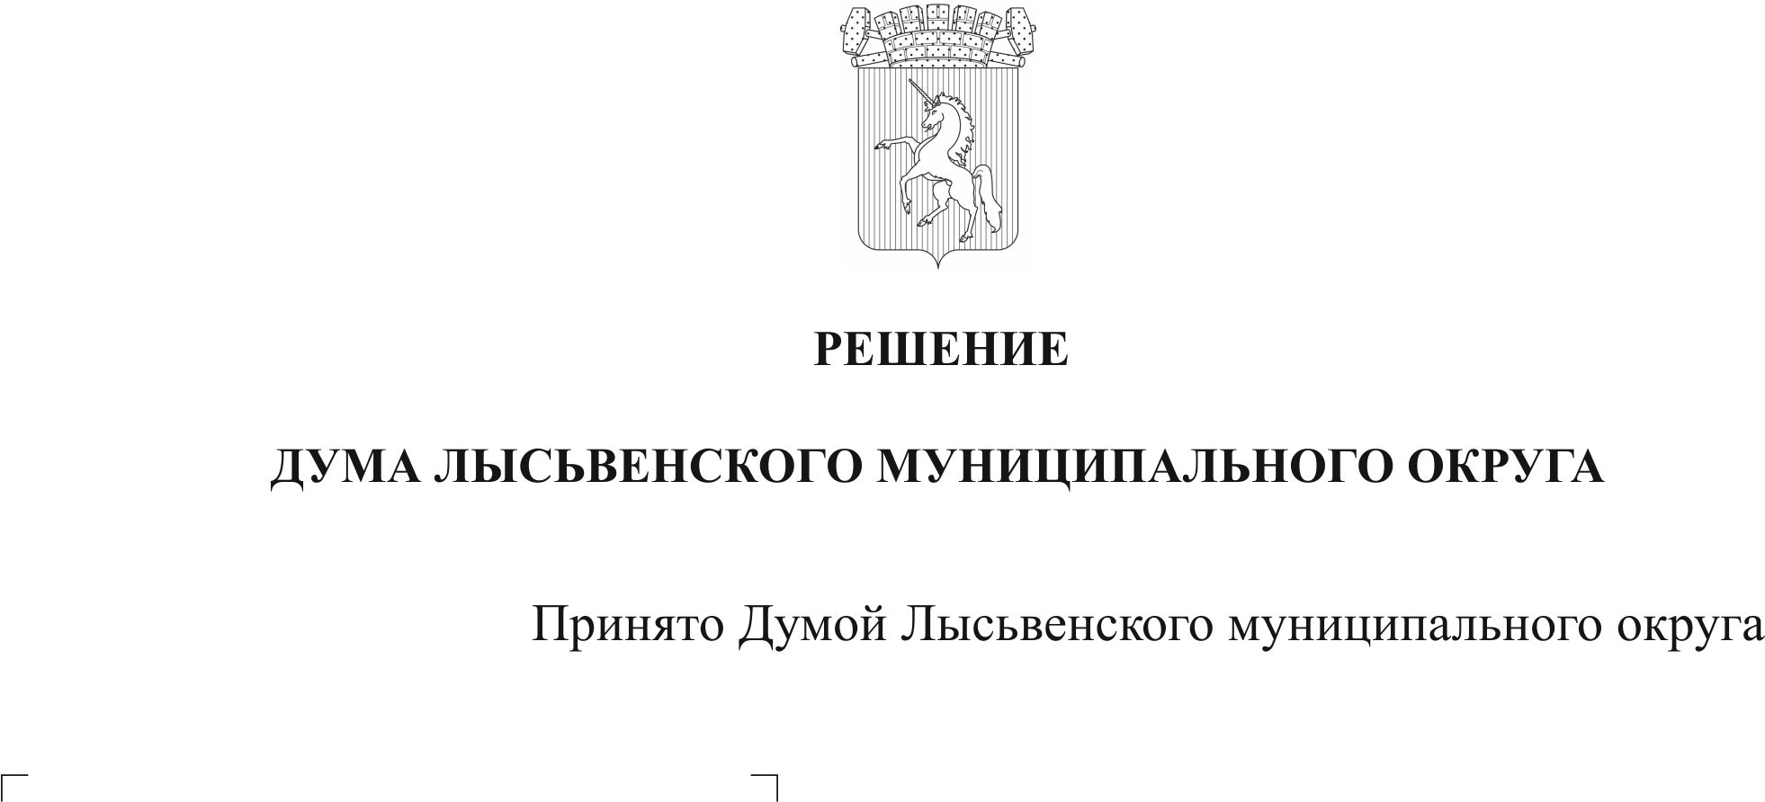
Об утверждении Положения о Гербе муниципального образования «Лысьвенский муниципальный округ»
10 апреля 2025 года

В соответствии с Федеральным законом от 06 октября 2003 г. № 131-ФЗ «Об общих принципах организации местного самоуправления в Российской Федерации», Уставом муниципального образования «Лысьвенский муниципальный округ»
Дума Лысьвенского муниципального округа РЕШАЕТ:
1. Утвердить прилагаемое Положение о Гербе муниципального образования «Лысьвенский муниципальный округ».
2. Признать утратившим юридическую силу решение Думы Лысьвенского городского округа от 09 февраля 2023 г. № 72 «Об утверждении Положения о гербе муниципального образования «Лысьвенский городской округ».
3. Решение вступает в силу после его обнародования на официальном сайте Лысьвенского муниципального округа.
Председатель Думы Лысьвенского И.о. главы муниципального округа – муниципального округа главы администрации Лысьвенского
муниципального округа
Н.В. Каменских В.В. Ушаков

10.04.2025 № 434

УТВЕРЖДЕНО
решением Думы Лысьвенского
муниципального округа
от 10.04.2025 № 434

ПОЛОЖЕНИЕ
о Гербе муниципального образования «Лысьвенский муниципальный округ»
I. Общие положения
1.1. Настоящим Положением о Гербе муниципального образования «Лысьвенский муниципальный округ» (далее – Положение) устанавливается Герб муниципального образования «Лысьвенский муниципальный округ» Пермского края, его описание и порядок официального использования.
1.2. Герб муниципального образования «Лысьвенский муниципальный округ» Пермского края (далее – Герб) является официальным символом Лысьвенского муниципального округа.
1.3. Положение о Гербе и рисунки Герба в многоцветном и одноцветном вариантах хранятся в администрации и Думе Лысьвенского муниципального округа и доступны для ознакомления всем заинтересованным лицам.
1.4. Герб подлежит внесению в Государственный геральдический регистр Российской Федерации, Геральдический реестр Пермского края.
II. Описание Герба
2.1. Геральдическое описание Герба.
В червленом поле серебряный вздыбленный единорог с золотыми глазами, рогом, языком и копытами.
В вольной части – основные фигуры из композиции гербового щита Пермского края.
2.2. Толкование Герба.
Основная фигура Герба – единорог – указывает на историческое значение рода Шуваловых для развития в прошлом территории, часть которой занимает сейчас Лысьвенский муниципальный округ. Они долгое время владели металлургическим заводом, давшим начало освоению этих земель. Единорог – главная фигура в гербе графов Шуваловых, причем изначально, до 1882 года, он изображался именно с лошадиным хвостом. Единорог – символ храбрости, благородства, мудрости, чистоты и непорочности. Он символизирует также осмотрительность, благоразумие, строгость и суровость. В то же время его способность обезвреживать яды стала символом силы и здоровья. Красный цвет поля герба символизирует мужество, самоотверженность, труд, жизнеутверждающую силу, красоту и праздник. Серебро – символ совершенства, благородства, чистоты помыслов и поступков, мира и сотрудничества. Золото – это высшая ценность, богатство, величие, постоянство, прочность.
2.3. Дополнительным элементом Герба является золотая земельная корона о пяти чередующихся зубцах: трех острых и двух листовидных с двумя скрещенными золотыми молотами под ней. Золотая корона о пяти зубцах соответствует статусу муниципального округа, два скрещенных золотых молота указывают на наличие почетного звания Российской Федерации «Город трудовой доблести», присвоенного на основании Указа Президента Российской Федерации от 10 сентября 2021 г. № 519.
Вольная часть обозначает региональную принадлежность Лысьвенского муниципального округа к Пермскому краю.
2.4. Рисунки Герба приведены в приложениях 1 − 4 к настоящему Положению.
III. Порядок воспроизведения Герба
3.1. Воспроизведение Герба, независимо от его размеров, техники исполнения и назначения, должно соответствовать геральдическому описанию, приведенному в пункте 2.1 настоящего Положения. Воспроизведение Герба допускается в цветном и одноцветном вариантах.
3.2. Воспроизведение Герба независимо от назначения и случая использования допускается с дополнительными элементами (золотой земельной короной о пяти видимых зубцах: чередующихся трех заостренных и двух листовидных, вольной частью) или без дополнительных элементов, в виде одного щита. Изображения Герба как в виде одного щита, так и с дополнительными элементами являются равнозначными, равноценными и равно приемлемыми во всех случаях официального использования.
3.3. Ответственность за искажение рисунка Герба или изменение композиции или цветов, выходящее за пределы геральдических правил, несет исполнитель допущенных искажений или изменений.
IV. Порядок официального использования Герба
4.1. Герб муниципального образования может помещаться:
4.1.1. на зданиях органов местного самоуправления;
4.1.2. в залах заседаний органов местного самоуправления;
4.1.3. в рабочих кабинетах главы муниципального образования, выборных и назначаемых должностных лиц местного самоуправления.
4.2. Герб помещается на бланках:
4.2.1. правовых актов органов местного самоуправления и должностных лиц местного самоуправления;
4.2.2. представительного органа местного самоуправления;
4.2.3. главы муниципального образования, исполнительного органа местного самоуправления;
4.2.4. иных выборных и назначаемых должностных лиц местного самоуправления.
4.3. Герб воспроизводится на удостоверениях лиц, осуществляющих службу на должностях в органах местного самоуправления, муниципальных служащих, депутатов представительного органа местного самоуправления; членов, работников и сотрудников органов местного самоуправления.
4.4. Герб может помещаться:
4.4.1. на печатях органов местного самоуправления;
4.4.2. на официальных изданиях органов местного самоуправления (в том числе в сети Интернет, в официальных аккаунтах органов местного самоуправления в социальных сетях).
4.5. Герб может помещаться на:
4.5.1. наградах и памятных знаках муниципального образования;
4.5.2. должностных знаках главы муниципального образования, председателя представительного органа местного самоуправления, депутатов представительного органа местного самоуправления, муниципальных служащих и работников органов местного самоуправления;
4.5.3. указателях при въезде на территорию муниципального образования;
4.5.4. объектах движимого и недвижимого имущества, транспортных средствах, находящихся в муниципальной собственности;
4.5.5. бланках и печатях органов, организаций, учреждений и предприятий, находящихся в муниципальной собственности, муниципальном управлении или муниципальном подчинении, а также органов, организаций, учреждений и предприятий, учредителем (ведущим соучредителем) которых является муниципальное образование;
4.5.6. в залах заседаний руководящих органов и рабочих кабинетах руководителей органов, организаций, учреждений и предприятий, находящихся в муниципальной собственности, муниципальном управлении или муниципальном подчинении, а также органов, организаций, учреждений и предприятий, учредителем (ведущим соучредителем) которых является муниципальное образование;
4.5.7. на принадлежащих органам, организациям, учреждениям и предприятиям, находящимся в муниципальной собственности, муниципальном управлении или муниципальном подчинении, а также органам, организациям, учреждениям и предприятиям, учредителем (ведущим соучредителем) которых является муниципальное образование объектах движимого и недвижимого имущества, транспортных средствах.
4.6. Допускается размещение Герба на:
4.6.1. печатных и иных изданиях информационного, официального, научного, научно-популярного, справочного, познавательного, краеведческого, географического, путеводительного и сувенирного характера;
4.6.2. грамотах, приглашениях, визитных карточках главы муниципального образования, должностных лиц органов местного самоуправления, депутатов представительного органа местного самоуправления.
4.7. Допускается использование Герба в качестве геральдической основы для изготовления знаков, эмблем, иной символики при оформлении единовременных юбилейных, памятных и зрелищных мероприятий, проводимых в Лысьвенском муниципальном округе или непосредственно связанных с Лысьвенским муниципальным округом, по согласованию с главой муниципального образования.
4.8. При одновременном размещении Герба и Государственного герба Российской Федерации, Герб располагается справа от Государственного герба Российской Федерации (с точки зрения стоящего лицом к гербам).
При одновременном размещении Герба и герба Пермского края, Герб располагается справа от герба Пермского края (с точки зрения стоящего лицом к гербам).
При одновременном размещении Герба, Государственного герба Российской Федерации и герба Пермского края, Государственный герб Российской Федерации располагается в центре, герб Пермского края – слева от центра, а Герб – справа от центра (с точки зрения стоящего лицом к гербам).
При одновременном размещении Герба с другими гербами размер Герба не может превышать размеры Государственного герба Российской Федерации (или иного государственного герба), герба Пермского края (или герба иного субъекта Российской Федерации).
При одновременном размещении Герба с другими гербами Герб не может размещаться выше Государственного герба Российской Федерации (или иного государственного герба), герба Пермского края (или герба иного субъекта Российской Федерации).
При одновременном размещении Герба с любым государственным гербом, гербом субъекта Российской Федерации или иностранного региона, гербом иного муниципального образования, в тех случаях, когда размещаемые рядом с Гербом гербы не имеют дополнительных элементов, Герб используется без дополнительных элементов.
4.9. Порядок изготовления, использования, хранения и уничтожения бланков, печатей и иных носителей изображения Герба, в случае необходимости его установления, устанавливается органами местного самоуправления.
4.10. Иные случаи использования Герба устанавливаются Думой Лысьвенского муниципального округа.
V. Ответственность за нарушение настоящего Положения
Использование Герба с нарушением настоящего Положения, а также надругательство над Гербом влечет за собой ответственность в соответствии с законодательством Российской Федерации.
VI. Заключительные положения
6.1. Внесение в состав (рисунок) Герба каких-либо внешних украшений, а также элементов официальных символов Пермского края допустимо лишь в соответствии с законодательством Российской Федерации и Пермского края. Эти изменения должны сопровождаться пересмотром раздела II настоящего Положения для отражения внесенных элементов в описании.
6.2. Все права на Герб принадлежат органам местного самоуправления Лысьвенского муниципального округа.
6.3. Контроль исполнения требований настоящего Положения возлагается на главу Лысьвенского муниципального округа.
Приложение 1
к Положению о Гербе муниципального образования «Лысьвенский муниципальный округ»
МНОГОЦВЕТНЫЙ РИСУНОК
ГЕРБА ЛЫСЬВЕНСКОГО МУНИЦИПАЛЬНОГО ОКРУГА
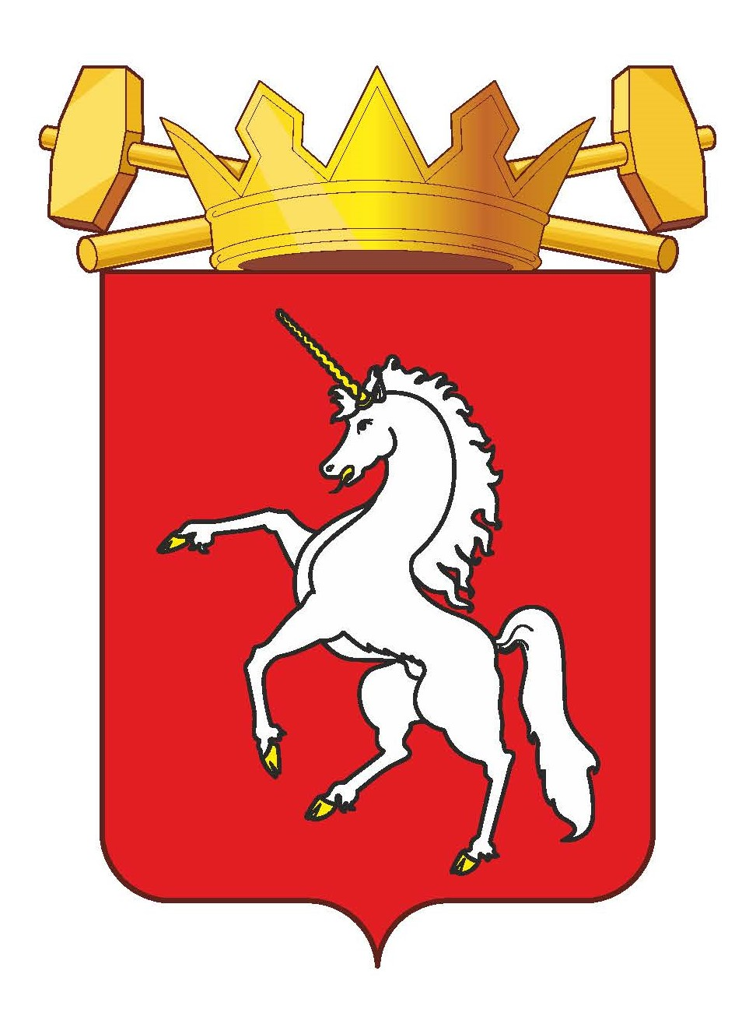
Приложение 2
к Положению о Гербе муниципального образования «Лысьвенский муниципальный округ»
МНОГОЦВЕТНЫЙ РИСУНОК
ГЕРБА ЛЫСЬВЕНСКОГО МУНИЦИПАЛЬНОГО ОКРУГА
С ВОЛЬНОЙ ЧАСТЬЮ
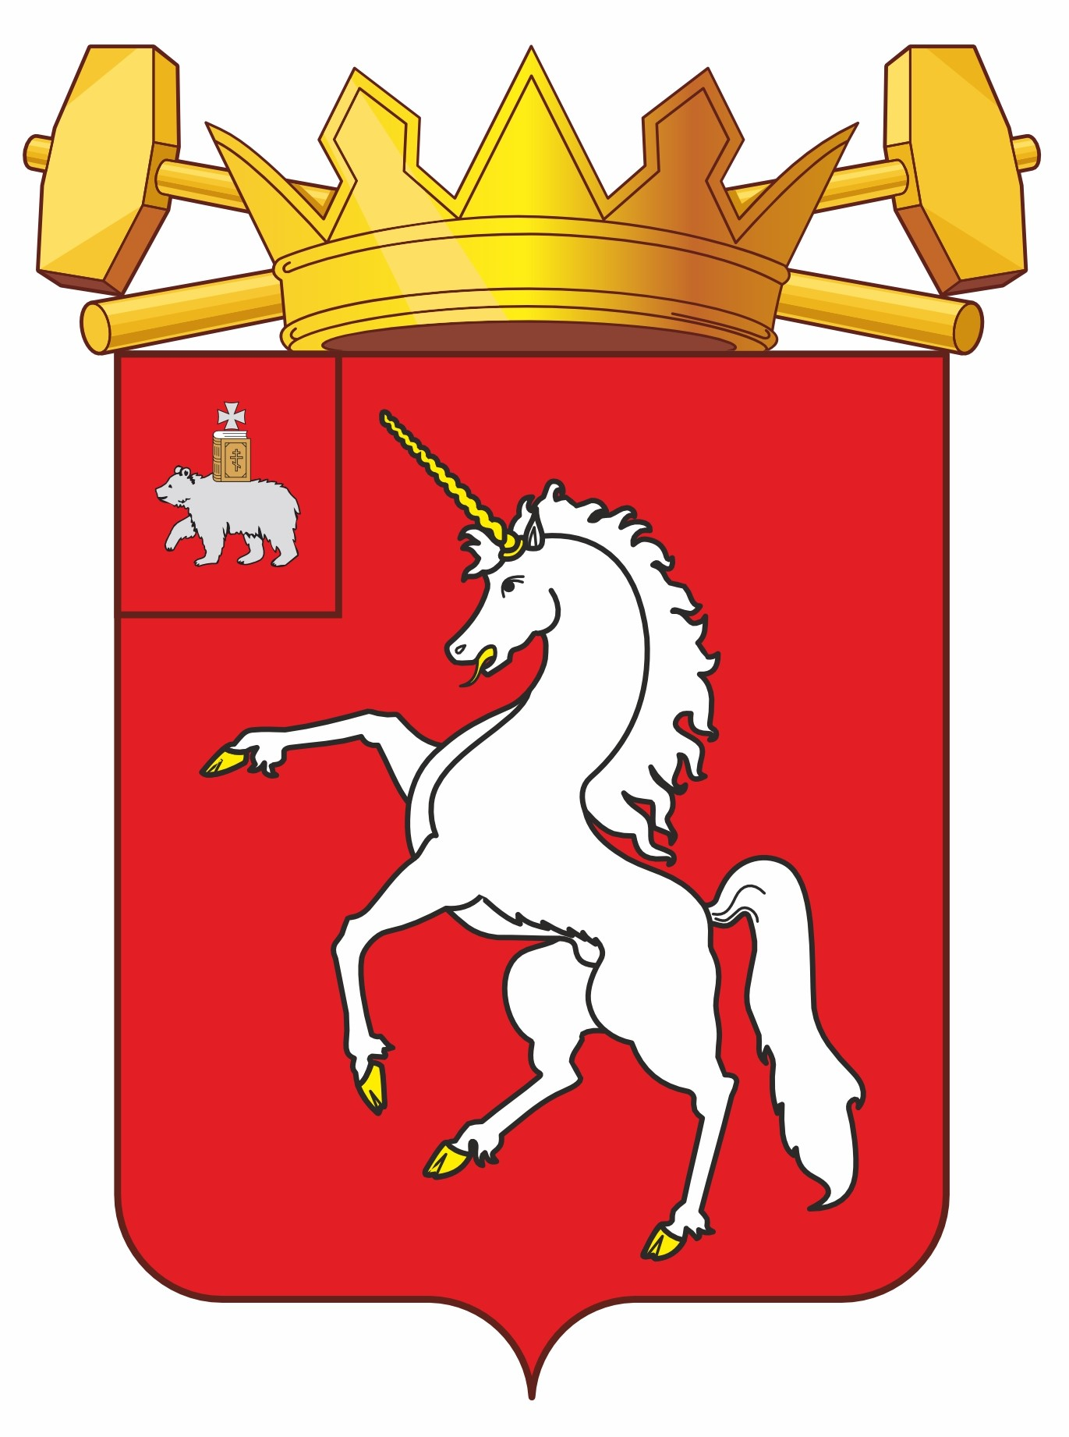

Приложение 3
к Положению о Гербе муниципального образования «Лысьвенский муниципальный округ»
ОДНОЦВЕТНЫЙ РИСУНОК С УСЛОВНОЙ ШТРИХОВКОЙ
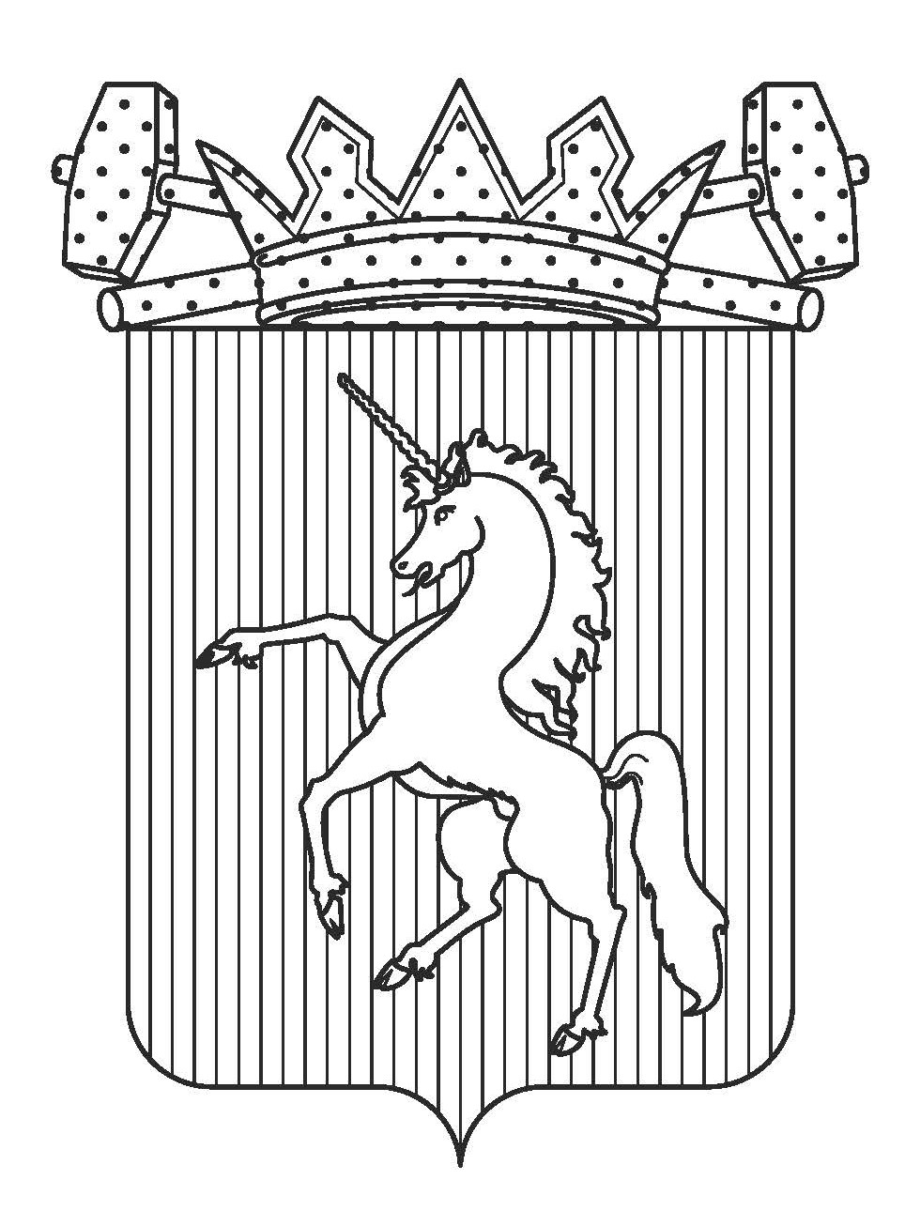
ГЕРБА ЛЫСЬВЕНСКОГО МУНИЦИПАЛЬНОГО ОКРУГА

Приложение 4
к Положению о Гербе муниципального образования «Лысьвенский муниципальный округ»
ОДНОЦВЕТНЫЙ РИСУНОК С УСЛОВНОЙ ШТРИХОВКОЙ
ГЕРБА ЛЫСЬВЕНСКОГО МУНИЦИПАЛЬНОГО ОКРУГА
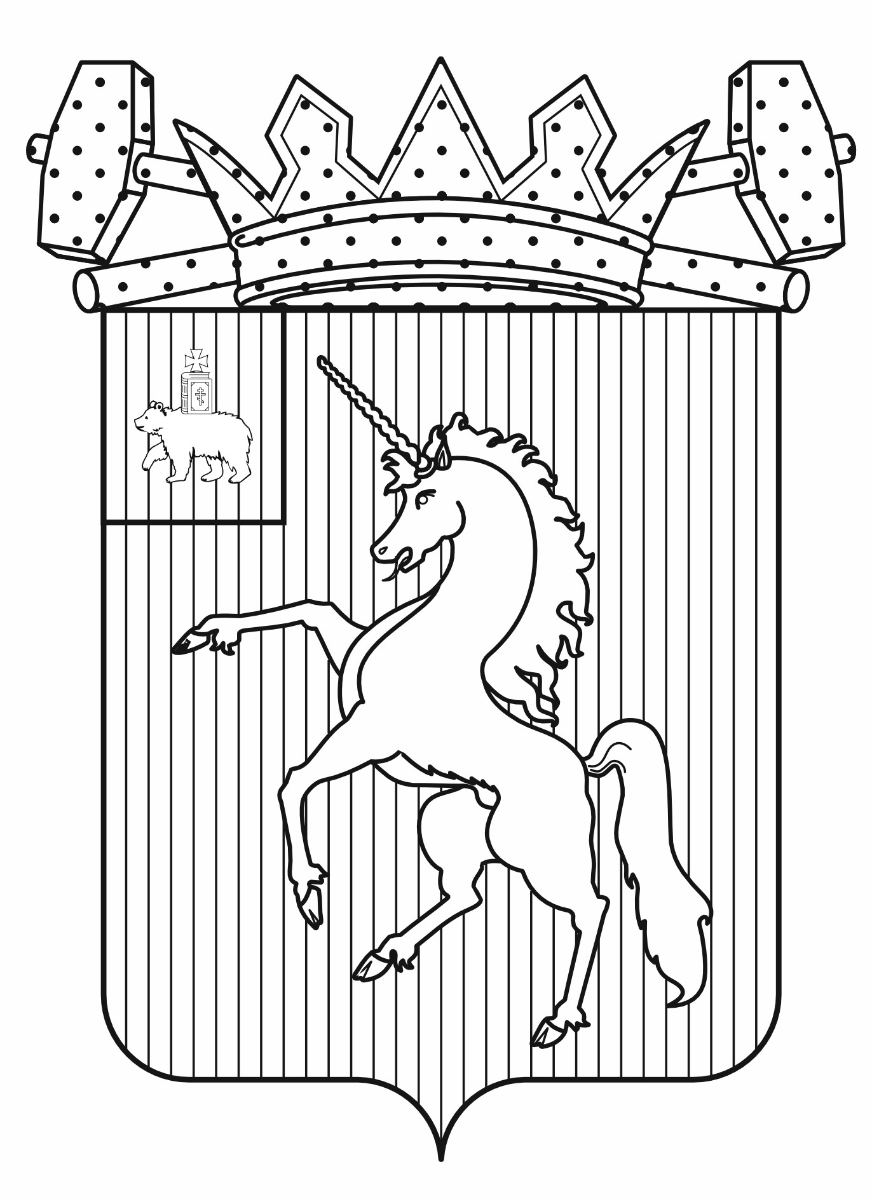
С ВОЛЬНОЙ ЧАСТЬЮ

